
Инструкция по использованию мобильного приложения по изучению английского языка «FitAndEat».

Специальность 09.02.07 «Информационные системы и программирование»
Дисциплина: «МДК.01.03. Разработка мобильных приложений».

Выполнил студент группы  405ИС-22: | ___________________ | А.А.Арутюнян
Проверил преподаватель: | ___________________ | Ф. В. Кусков

Москва, 2025г.
Оглавление
ГЛАВНЫЙ ЭКРАН 4
ДОБАВЛЕНИЕ ПИЩИ 5
ПРОСМОТР ЛИЧНОГО ПРОФИЛЯ 7
ГРАФИКИ ВЕСА 8
ЧАСТЫЕ ВОПРОСЫ (FAQ) 8
ТЕХНИЧЕСКАЯ ПОДДЕРЖКА 9
ЛИЦЕНЗИОННОЕ СОГЛАШЕНИЕ 9

ПЕРВЫЙ ЗАПУСК И АВТОРИЗАЦИЯ
1. Первый запуск и авторизации
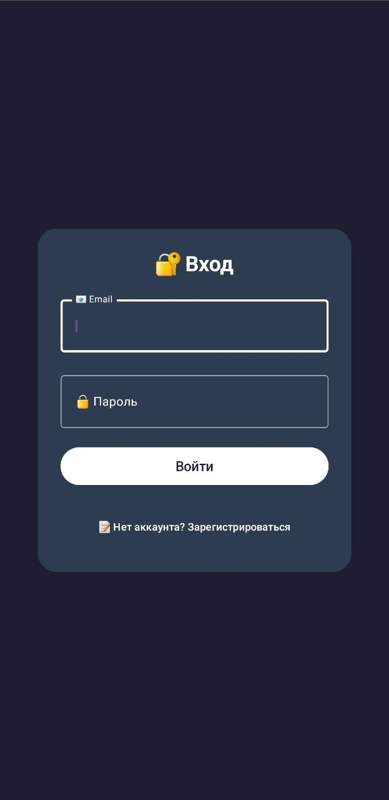
Если вы новый пользователь:
- Нажмите кнопку «Зарегистрироваться» на экране входа.
- Заполните форму:
  - Имя
  - Email
  - Пароль
- Нажмите «Зарегистрироваться».
- После этого вернитесь на экран входа и войдите в приложение.
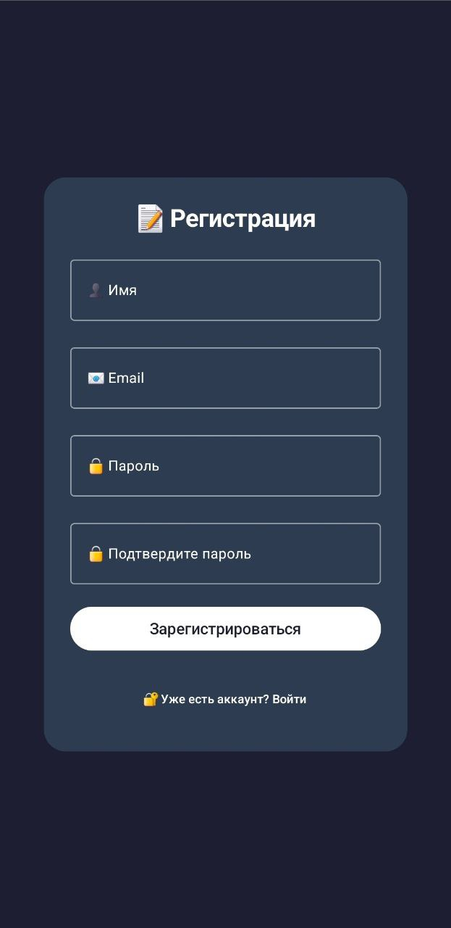

- Вернитесь на экран входа и войдите с вашими данными

ГЛАВНЫЙ ЭКРАН
2. Главный экран
После входа вы увидите:
- Панель навигации справа сверху экрана.
- Кнопку добавления еды (плюсик).
- Кнопку перехода в профиль (иконка человека).
- График изменения веса (если данные уже введены).
Как использовать:
- Нажимайте на иконки справа сверху для перехода между разделами.
- Чтобы добавить еду, нажмите на «+».
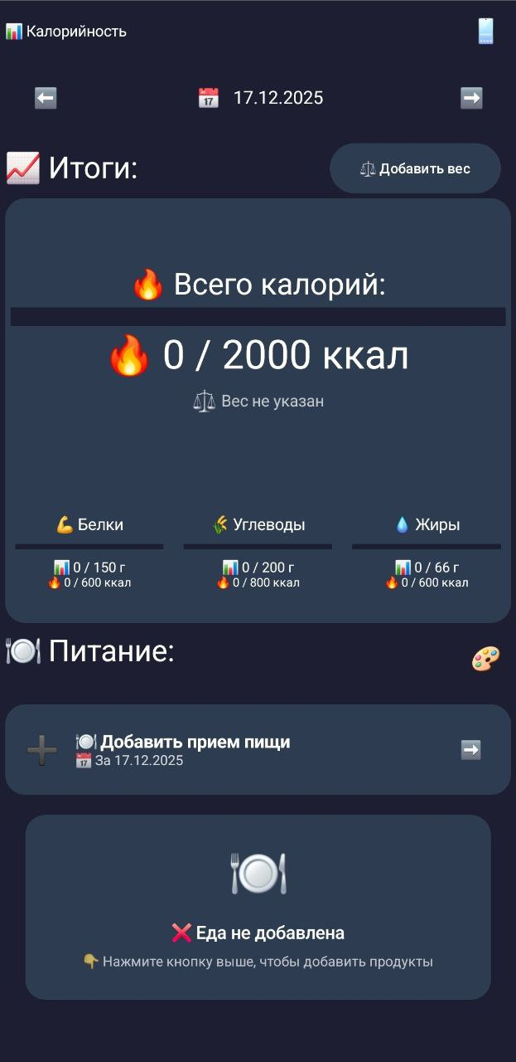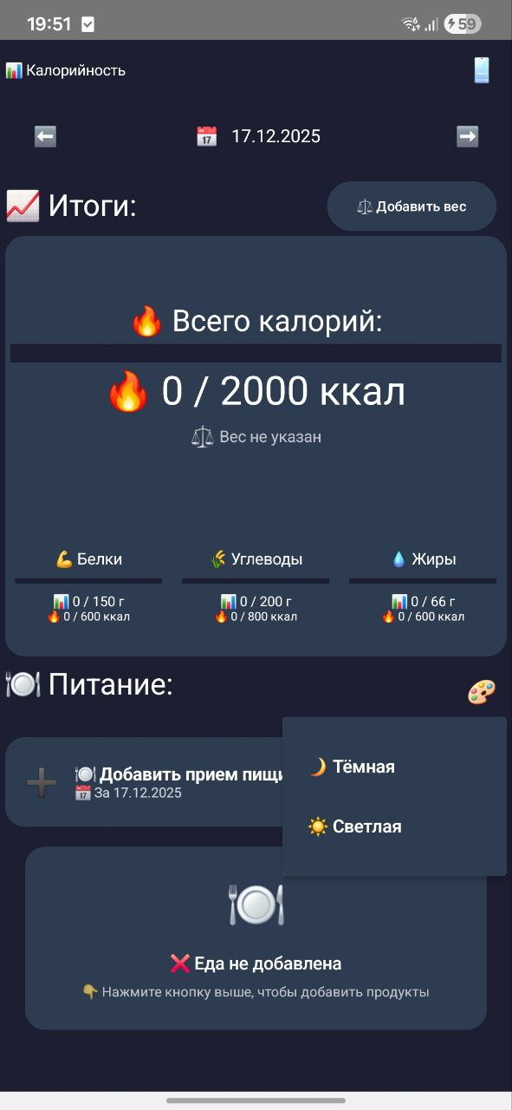
Как использовать:
- Откройте меню — нажмите на значок телефона в верхнем правом углу
- Выберите раздел — коснитесь нужного пункта
- Вернитесь назад — используйте кнопку «Назад» или свайп

ДОБАВЛЕНИЕ ПИЩИ
3. Добавление приёма пищи
Вы можете добавить еду двумя способами:
Способ 1: Выбор из меню
- Нажмите «Выбрать из меню».
- Найдите продукт в списке.
- Нажмите на него, чтобы добавить в дневник.

Способ 2: Ручной ввод
- Нажмите «Добавить вручную».
- Введите название продукта.
- Укажите: калории, белки, жиры, углеводы.
- Нажмите «Сохранить».
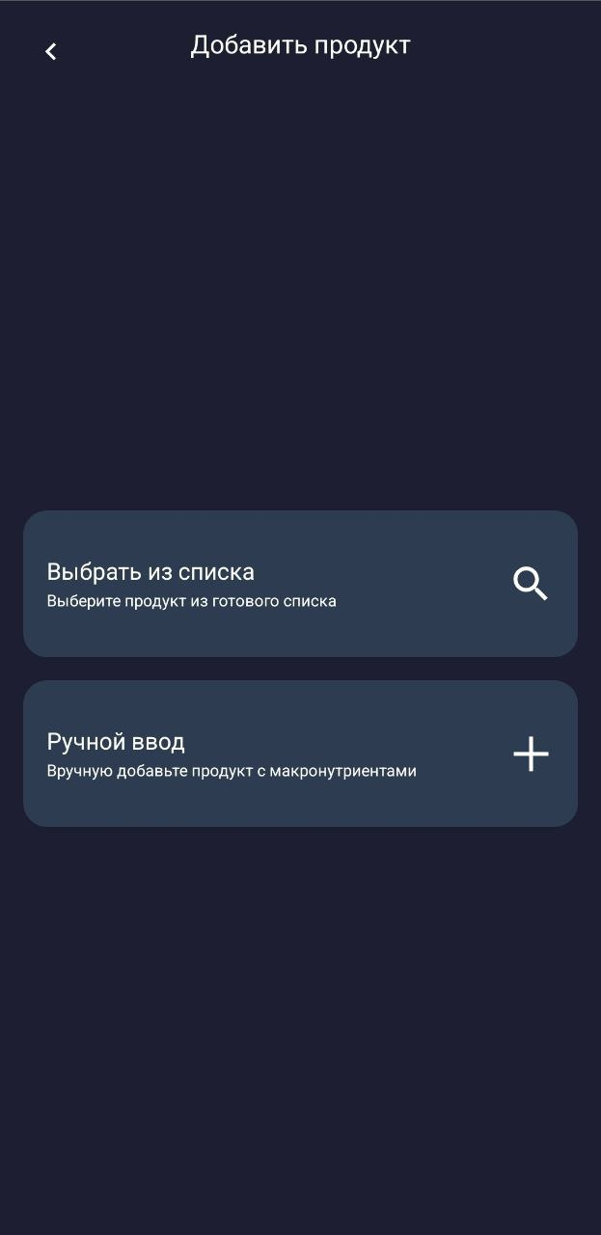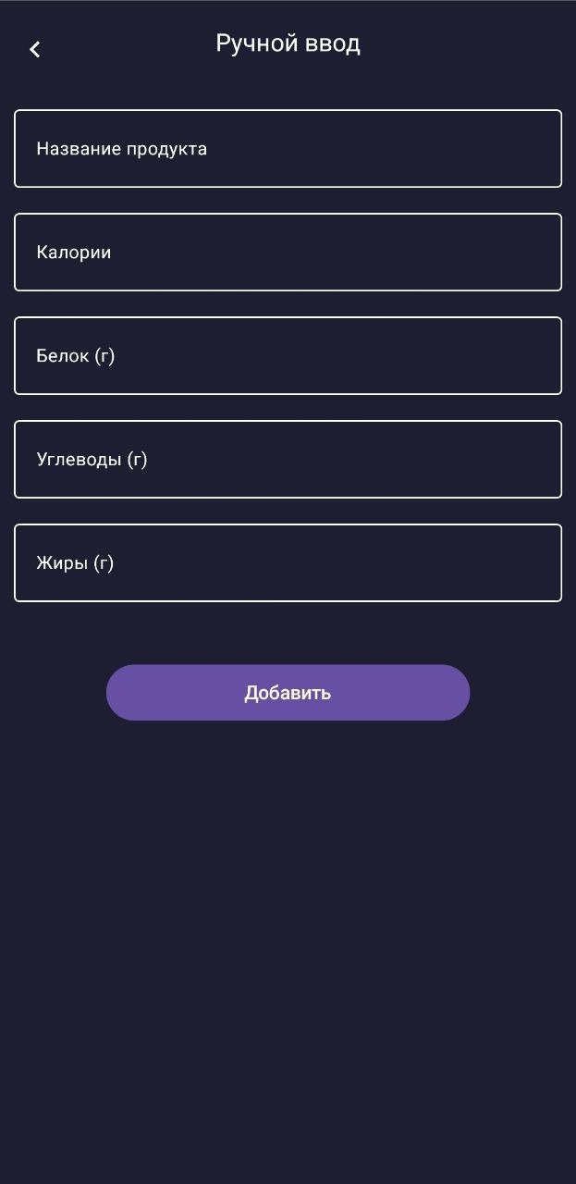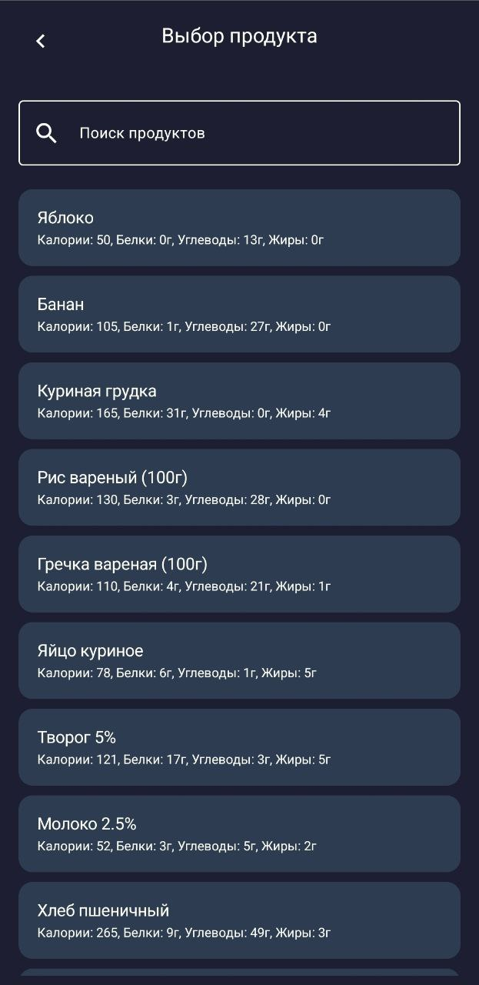
- Нажмите «Добавить»
Удаление:
- Откройте главное меню
- Нажмите иконку емодзи у приема пищи «Удалить»
- Подтвердите действие

ПРОСМОТР ЛИЧНОГО ПРОФИЛЯ
4. Просмотр статистики и графика веса
Чтобы посмотреть ваш прогресс:
- На главном экране есть данные пользователя
- Изменение пароля.
- Расчет рекомендованной нормы калорий.
Как узнать рекомендованную норму калорий:
- Перейдите в «Профиль».
- Снизу укажите все нужные данные.
- Сохраните, если нужно.
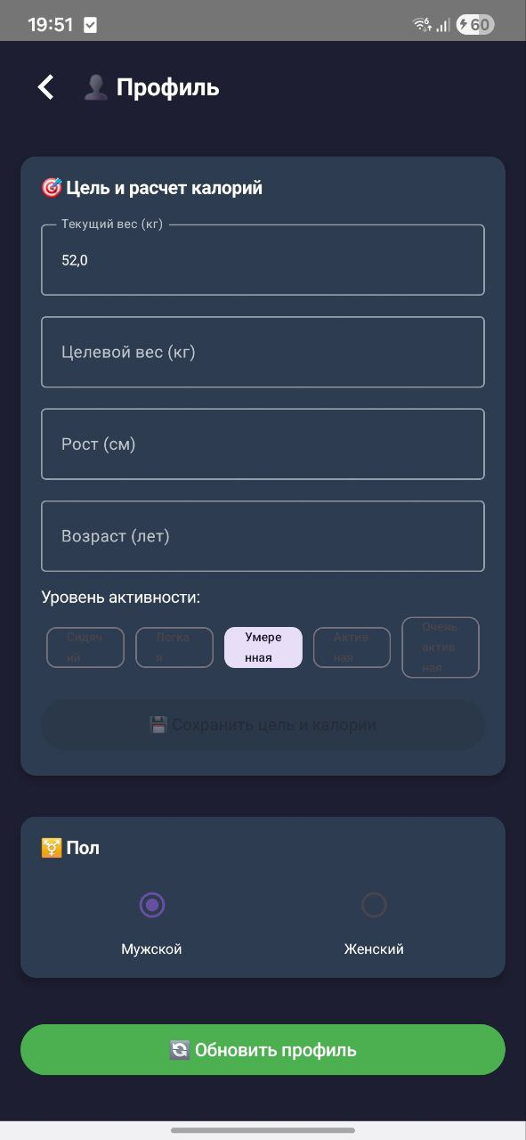

ГРАФИКИ ВЕСА
Использование:
- Выберите «График» в меню
- Просматривайте график, который вам нужен и при необходимости сохраните в png формате:
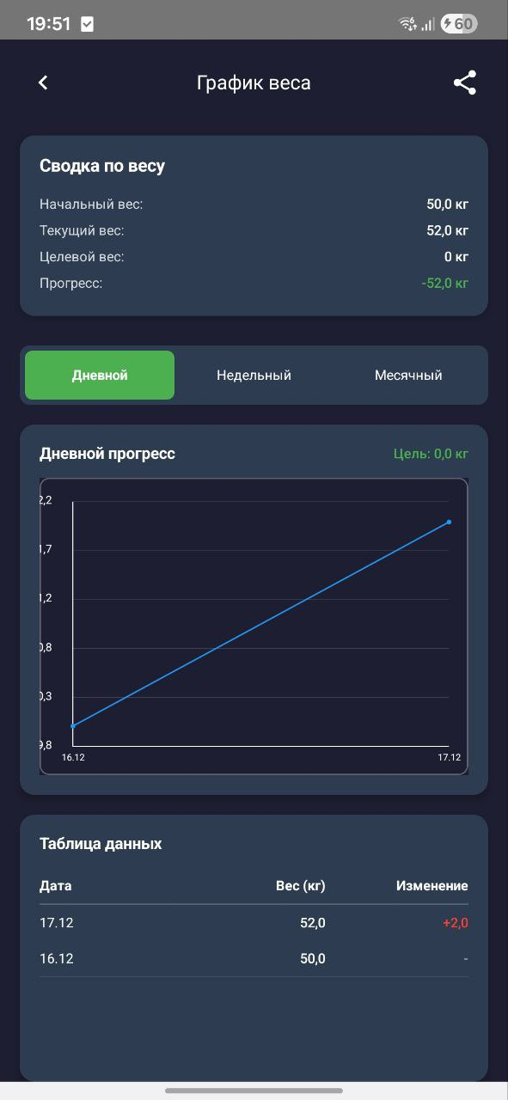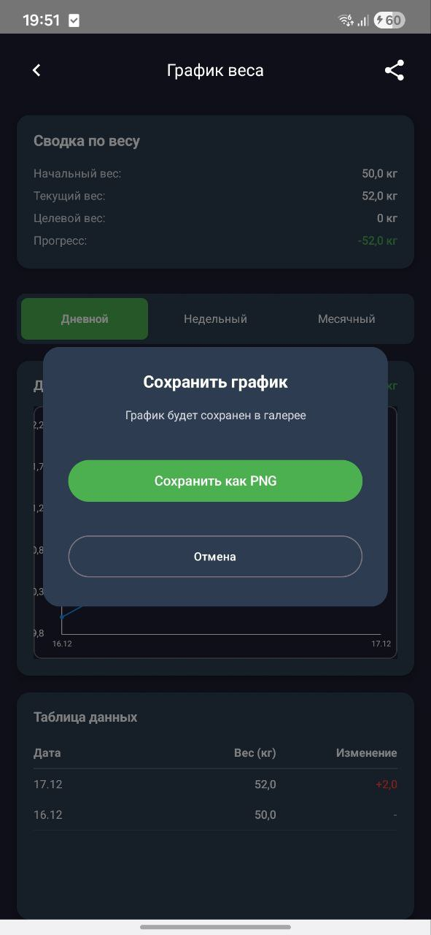

ЧАСТЫЕ ВОПРОСЫ (FAQ)
8. Частые вопросы (FAQ)
Вопрос: Как восстановить пароль?
Ответ: В текущей версии восстановление пароля не реализовано. Если забыли пароль, создайте новый аккаунт.

Вопрос: Нужен ли интернет для работы приложения?
Ответ: Нет, приложение работает полностью офлайн.

Вопрос: Можно ли добавлять свои продукты?
Ответ: Да, через ручной ввод вы можете добавить любой продукт.

Вопрос: Сохраняются ли мои данные?
Ответ: Да, все данные хранятся на вашем устройстве в защищённой базе.

Вопрос: Можно ли синхронизировать данные между устройствами?
Ответ: Пока нет, но в будущем такая функция может быть добавлена.

ТЕХНИЧЕСКАЯ ПОДДЕРЖКА
Контакты разработчика:
Email: luckyfunnygamer265@gmail.com

ЛИЦЕНЗИОННОЕ СОГЛАШЕНИЕ

Вы можете свободно использовать, изменять и распространять приложение с указанием авторства.

